**Analysis of error detection strategies in wireless sensor networks**

**چکيده**

پیشرفتهای اخیر در زمینه تکنولوژی سیستم‌های میکروالکترومکانیک ، مخابرات بی سیم و الکترونیک دیجیتال، باعث بوجود آمدن حسگرهایی شده است که ارزان، کم مصرف و کم حجم بوده و می توانند به صورت چند وظیفه ای در محیطهای محافظت نشده به نظارت محیط پرداخته و به عملیات مخابراتی بپردازند. این حسگرهای کوچک که می توانند فعالیت هایی مانند حس کردن، پردازش داده و مخابره اطلاعات را انجام دهند، اساس و ایده اصلی شبکه های حسگر بی سیم را تشکیل می‌دهند. در این مقاله روش های مختلف شناسایی خطا را مورد بررسی قرار می دهیم و طبقه بندی جدیدی را برای ادغام عیب های جدید شناسایی می کنیم. ما یک مقایسه کیفی از آخرین الگوریتم های تشخیص خطا را انجام می دهیم. از یک تحلیل کیفی، ما یک لیست از تکنیک ها را انتخاب می کنیم، که کمیت آن سنجیده می شود. ما همچنین درباره نقاط ضعف، مزایا و مسیرهای تحقیقاتی آینده برای تشخیص خطا در شبکه های حسگر بی سیم صحبت می کنیم.

کلیدواژه ها: حسگر بیسیم، شبکه حسگر بیسیم، خطا در WSN، تحلیل خطا در WSN

١- **مقدمه**

پیشرفتهای اخیر در زمینه تکنولوژی سیستمهای میکروالکترومکانیک ، مخابرات بی سیم و الکترونیک دیجیتال، باعث بوجود آمدن حسگرهایی شده است که ارزان، کم مصرف و کم حجم بوده و می توانند به صورت چند وظیفه ای در محیطهای محافظت نشده به نظارت محیط پرداخته و به عملیات مخابراتی بپردازند. این حسگرهای کوچک که می توانند فعالیت هایی مانند حس کردن، پردازش داده و مخابره اطلاعات را انجام دهند، اساس و ایده اصلی شبکه های حسگر بی سیم را تشکیل می‌دهند. این شبکه ها از تعداد زیادی گره حسگر که با چگالی بالایی در داخل یک پدیده و یا بسیار نزدیک به آن پخش شده اند؛ تشکیل شده است. به طور کلی، نیازی نیست که نظارت مداوم بر مکان قرار گیری گره های حسگر داشته باشیم؛ و یا مکان آنها از قبل تعیین شده باشد. در نتیجه چیدمان این گرهها در محیط شبکه می تواند به صورت تصادفی در نظر گرفته شود. این خصوصیت، کاربردهای شبکه های حسگر بی سیم را به محیطهای دور از دسترس و یا خطرناک با کمترین میزان نظارت بر آنها، گسترش می دهد. به عبارت دیگر، پروتکل های شبکه حسگر بی سیم باید دارای توانایی خودسازماندهی باشند. هر گره حسگر دارای یک پردازشگر میباشد که می تواند به جای ارسال همه اطلاعات خام به گره مسئول جمع آوری اطلاعات که اصطلاح چاهک نامیده می شود، پردازش محدودی بر روی اطلاعات انجام داده و داده نیمه پردازش شده را ارسال نمایند. از آنجا که تعداد زیادی گره حسگر با چگالی بالایی در یک محیط به کار گرفته می شود؛ گره های حسگر ممکن است بسیار نزدیک یکدیگر باشند. بنابراین انتظار می رود که برای انتقال اطلاعات به چاهک ارتباطات چند گامی در این شبکه ها، توان مصرفی کمتری را نسبت به ارتباطات تک گامی داشته باشند. طراحی شبکه های حسگر بی سیم به عامل های متعددی وابسته است. از این عامل ها می توان به تحمل پذیری خرابی، توسعه پذیری، هزینه تولید و پیاده سازی، توپولوژی شبکه، محدودیت های سخت افزاری، محیط انتقال و مصرف انرژی اشاره کرد. اهمیت این فاکتورها در این است که، به عنوان راهنما و نقطه آغازین طراحی پروتکل ها و الگوریتم های شبکه های حسگر بیسیم عمل می کنند. از کاربردهای شبکه های حسگر بی سیم می توان به مواردی همانند کنترل محیط، کاربردهای نظامی و امنیتی، کشاورزی و دامپروری، مراقبت پزشکی و مراقبت سلامتی و ... اشاره نمود[1]. در اين بررسي ، ما در مورد آخرين تکنيک هاي شناسايي خطا بر اساس طبقه بندي پيشنهاد شده بحث ميکنيم . همچنين طبقه بندي رياضي مدل خطاهایی که در شبکه هاي حسگر بيسيم رخ ميدهد انجام داده ایم. با تجزيه و تحليل کار ادبيات موجود، ما چالش ها و مسائل مربوط به آينده پژوهي را شرح ميدهيم . تجزيه و تحليل و مقايسه آخرين طرح هاي تشخيص خطا براي شبکه هاي حسگر بيسيم. ما از مجموعه داده Intel-Berkeley براي تجزيه و تحليل کمي استفاده ميکنيم . به طور کامل از نظر ما، اين نظرسنجي اولين نوع آن است که مقايسه اي کافي در اين زمينه تحقيق ارائه دهد. در ادامه ما خطاهاي مختلفي را که در WSN بر اساس طبقه بندي پيشنهاد شده است ، مورد بحث قرار ميدهيم . در بخشي ديگر ما يک طبقه بندي جديد مبتني بر تکنيک براي تشخيص خطاي بيسيم پيشنهاد ميکنيم . پس از آن، در مورد تکنيک هاي تشخيص خطاها بحث ميکنيم . در حال حاضر بخشي از پژوهش و جهت تشخيص خطا در WSN ارائه شده است و در نهايت بخش آخر خلاصه مشاهدات را در مورد جريان و روند تکنيک هاي تشخيص خطا يا WSN است.

**2- برخی از کارهای انجام شده**

Yigit and et al (2018) studied, a new efficient error control algorithm for wireless sensor networks in smart grid. This is the first study to compare the most efficient coding techniques in the smart grid environment, and it suggests a new error correction algorithm based on this comparison result. Therefore, this article first examines and compares two forward error control (FEC) coding techniques such as Bose-Chaudhuri-Hochquenghem code (BCH) and Reed Solomon code (RS) with various modulation methods including frequency shift keying (FSK), offset quadrature phase-shift keying (OQPSK), and differential phase shift keying (DPSK) in a 500 kV line-of-sight (LoS) substation smart grid environment. Result of the study showed indicate that the proposed AEC algorithm achieves better performances than all those techniques [2].

Wang and et al (2017) studied, achieving location error tolerant barrier coverage for wireless sensor networks. They analyzed the effects of location errors for barrier coverage and propose a fault-tolerant weighted barrier graph to model the barrier coverage formation problem. Based on the graph, They proved that the minimum number of mobile sensor nodes needed to achieve barrier coverage with a guarantee is the length of the shortest path on the graph. Furthermore, they improved the computational efficiency of the fault-tolerant barrier coverage formation algorithm by removing unnecessary edges on the graph. Experimental results validate the correctness of their analysis and the proposed algorithms [3].

Nikolic and et al (2017) studied, implementation and evaluation of *2D SEC-DED* forward error correction scheme in wireless sensor networks. This proposed encoding scheme is able to improve the transmission distance by about 18 m or the received signal strength (RSSI) by about 8.5dBm compared to WSN without error correction (WSN which use Cycle Redundancy Check (CRC) encoding as error detection mechanism) [4].

**3- طبقه بندي و مدل سازي خطا**

خطاهاي WSN را ميتوان به دو دسته تقسيم کرد: فاصله زماني خطا و محل خطا. زمان وقوع خطا نشان دهنده مدت زمان خطا است . برخي از خطاها موقت هستند و در مدت زمان مشخصي رخ ميدهند. از اين رو، بر اساس فاصله زماني خطا، ميتوان به دو دسته تقسيم کرد: (١) خطا هاي پايدار و (٢) خطا هاي گذرا. خطاهاي گذرا خطاي موقت هستند که به علت شرايط خاصي مانند: تراکم شبکه ، تغيير شرايط آب و هوايي ، و غيره رخ مي دهد، اين خطا دائمي نيست و پس از مدت کوتاهي ناپديد ميشوند. تکنيک هاي تشخيص خطا براي تشخيص خطا هاي گذرا در (٢٠١٦ ,Sharma) مورد بحث قرار گرفته است . خطاهاي مداوم خطاهاي دائمي هستند؛ اين خطاها تا زماني که يک بازيابي خطا انجام مي شود وجود دارند. در اکثر موارد، خطاي محلي به بخش خاصي از شبکه گيرنده بيسيم مربوط ميشود. خطاها در شبکه بسيار محلي هستند و تنها بر چند مؤلفه شبکه اثر ميگذارند[٦,٧] به طور کلي کل WSN ناقص نيست . خطا تنها بر تعداد کمي از اجزاي شبکه به جاي کل شبکه جهاني تاثير ميگذارد. رشد خطاها کندتر از اندازه شبکه است [8]. از اين رو، تشخيص براساس مکان از کل سيستم جهاني است . بنابراين ، با توجه به محل خطا، خطاها را به طور کلي به دو دسته تقسيم ميکنيم : (١) داده محور و (٢) سيستم محور. طبقه بندي خطاها در هم آميخته نميشوند و ميتوانند با يکديگر همپوشاني داشته باشند.

بگذاريد داده هايي را که از يک گره حسگر در نظر گرفته ميشود، به عنوان يک سري زماني ، d(n, t, f(t)) مدل سازي کنيم ، جايي که n شناسه گره است ، t نمونه اي از زمان است که در آن مقدار حس ميشود، و f(t) نشان دهنده ارزشي است که توسط گره n در زمان t مورد ارزيابي قرار ميگيرد. f(t) را ميتوان به صورت مدل سازي کرد، جايي که α يک ثابت افزايشي است که انحراف ناميده ميشود، β يک ثابت افزايش ضربي است ، x يک مقدار حسگر غير معيوب در زمان است و η نويز خارجي در داده ها است ، در حالت ايده آل x در f(t) در موارد واقعي می توان تصور کردد که يک گره بدون خطا به شکل  خواهد بود.[8]

**3-١- ديدگاه داده محور**

ديدگاه داده محور به ويژگيهاي داده هاي حساس در تعيين خطا توجه دارد. آنها همچنين به عنوان خطا نرم شناخته و تلقي ميشوند. ميتوان آن را به دسته هاي مختلف طبقه بندي شده مطابق شکل ١ نشان داد.

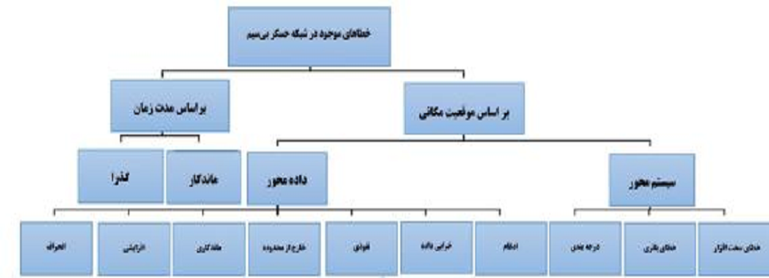

شکل ١: طبقه بندي خطا در شبکه حسگر بيسيم

**3-١-١- خطاي انحراف (Offset Fualt)**

خطاي انحراف به يک انحراف در داده هاي حساس با يک ثابت افزايشي از اطلاعات مورد انتظار اشاره مي کند. و ممکن است به دليل کاليبراسيون نامناسب حسگر رخ دهد. يک خطاي فشرده مي تواند به صورت  مدل سازي شود، جايي که  و α مقدار ثابت است که به خواندن عادي اضافه مي شود. خطاي انحراف در شکل ٤ نشان داده شده است . روش هاي تشخيص خطاهاي جبران شده در مورد خطاي انحراف بحث شده است [12,١5,١7,20-10].

**3-١-٢-خطاهاي افزايشي (Gain fualt)**

خطاي افزايشي ، خطايي است که اگر تغييرات داده هاي حساس با انتظارات در يک دوره طولاني مدت مطابقت نداشته باشد، گسسته است . در خطاي افزايشي ، يک مقدار ثابت به داده هاي حسگر غيرمعيوب ضرب ميشود. اين نيز با کاليبراسيون نامناسب حسگرها انجام ميشود. خطاي به دست آمده ميتواند به صورت η +βx =x' مدل سازي شود، در جايي که (t)f ∋x' و β مقدارش ثابت باشد در غير اين صورت به خواندن عادي صدمه ميزند. خطاي افزايشي در شکل (b)٤ نشان داده شده است [2].

**3-١-٣- قرارگيري در خطا(Stuck-at-fualt)**

گفته شده است ، که يک خطا زماني رخ مي دهد که اختلاف يا واريانس داده ها از سري داده يک گره صفر باشد و اين بدان معني است که داده هاي حس شده ثابت هستند. خطا گيرنده مي تواند يا گذرا يا مداوم باشد.

گير در حالت خطا مي تواند به عنوان α =X' ، که در آن (F)t ∋X' و α مقدار ثابت حس شده که مدل شده است . اشتباه در خطاي يافت شده در node١٥ از مجموعه داده هاي اينتل[1] در شکل (c)٤ نشان داده شده است . گير افتادن در خطا بيشتر به عنوان دو حالت گيرنده در يک و گيرند در صفر طبقه بندي ميشود. هنگامي که α برابر حداکثر مقدار باشد و توسط حسگر حس شود، به عنوان stuckat-one ناميده مي شود و زماني که α حداقل است ، آن را گيرنده صفر مي نامند. [٢2,٢8,29-١3,١5,١9]

**3-١-٤- خارج از محدوده (Out of bounds)**

يک خطا از خطاي مرزي است که اگر داده هاي حساس فراتر از آستانه هاي تعريف شده در محدوده خطا واقع شوند و در صورت نياز از مشکل و خطا برخوردار هستند. با اين وجود يک گره زماني خطاي خارج از محدوده است اگر θ x’ > يا θ1 < x’ ، در جايي که  و θ1 آستانه برنامه کاربردي باشند. اين نقص متداول در شکل ٢ نمايش داده شده است . طرح هاي لازم براي تشخيص خطاهاي معين شده در [35] مورد بحث قرار گرفته است .

**3-١-٥-خطاهاي نفوذي بزرگ يا اسپايک ( Spike fualts)**

اگر نرخ تغيير يا سري زماني اندازه گيري شده با سري زماني پيش بيني شده بيشتر از روند تغييرپذيري قابل قبول باشد، خطاها گفته شده را خطاي اسپايک مينامند. اگر ,  ، جايي که λ روند تغيير طبيعي و fp(t) داده هاي سري زماني پيش بيني شده در زمان t باشد، آنگاه آن خطا را خطاي اسپايک ميگويند. [11,١3,١5,١9-10]

**3-١-٦-خطاي خرابي داده (Data loss fault)**

خطاي از دست دادن داده يا خرابي داده زماني رخ ميدهد که داده هاي حساس از سري زماني ، براي يک گره داده گم شده باشند. اگر f(t) = Φ و τ<t ، جايي که Φ مجموعه صفر و τ حداکثر زمان مورد نياز براي سنجش باشد، سپس باعث خطاي خرابي داده ميشود. خطاي از دست دادن داده در شکل (d)٤ نشان داده شده است . تکنيک هايي براي شناسايي خطاهاي از دست رفته داده ها در مراجع مورد توجه قرار گرفته اند. [10-11,25,28]

**3-١-٧-تجميع /ادغام خطا(Aggregation/fusion error)**

يک خطاي تجميع زماني رخ مي هد که :



جايي که *λ خطاي کلي قابل قبول و λ روند تغيير طبيعي است . [٢2-10,١2,١9]

**3-٢- ديدگاه سيستم محور(System-centric perspective)**

طبقه بندي سيستم محور، ويژگي هاي سيستم را که در WSN استفاده مي شود را در نظر مي گيرد. آنها همچنين به عنوان خطاهاي سخت شناخته مي شوند. اين را مي توان به سه دسته به عنوان طبقه بندي شده در شکل ٢ نشان داد.

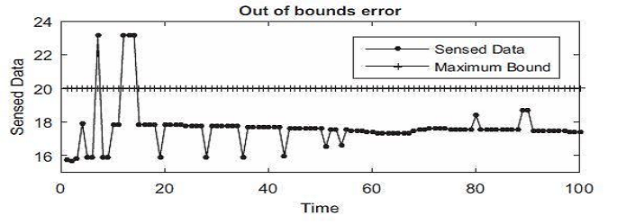

**شکل ٢:خطاي خارج از محدوده در WSN**

**3-٢-١- خطاي کاليبراسيون (Calibration fault)**

کاليبراسيون يک علت اصلي براي خطاهاي WSN است . بسياري از مقالات در مورد مشکل اندازه گيري و کاليبراسيون در حسگر بحث و صحبت مي کنند. خطاهاي کاليبراسيون موجب افزايش اشتباهات ، خطاهاي رانش و خطاهاي خنثي مي شود. خطاهاي رانش زماني رخ مي دهد که عملکرد، از فرمول اصلي کاليبراسيون دور مي شود. خطاهاي به دست آمده و خطاهاي جبران شده همراه با خطاهاي محور داده مورد بحث قرار گرفته است . گسل هاي رانش در مراجع بحث شده است .[8,١2,٢5]

**3-٢-٢- خرابي باتري (Battery failure)**

خرابي باتري يک دليل عمده براي داده هاي معيوب است تخريب باتري ها موجب انتقال داده هاي معيوب توسط حسگرها مي شود. (٢٠٠٥) .Toll et al نتيجه گيري مي کنند که بيشتر خطاها در داده هاي حسگر ناشي از خرابي هاي باتري است . شکل ٣ نمودار داده هاي حساس در ارتباط با ولتاژ باتري گره ١٥ را در WSN Intel-Berkeley[2] نشان مي دهد. ما مي توانيم مشاهده کنيم که هنگامي که باتري شروع به تخليه داده ها مي کند، نمايش داده گمانه گير شده است . تشخيص خرابي باتري مورد بحث قرار گرفته است . [٢2-11,١3,١5,١6,١9-7,10]

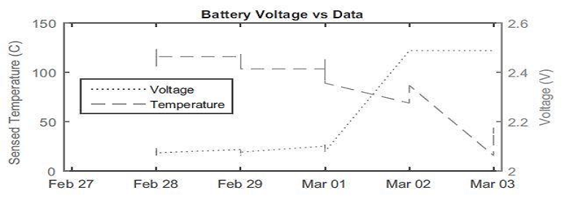

**شکل ٣: تغيير داده ها با ولتاژ باتري در نود ١٥ از مجموعه اطلاعات Intel-Berkeley**

**3-٢-٣- خرابي سخت افزاري (Hardware failure)**

خرابي هاي ارتباطي و سخت افزاري به علت استفاده زياد از اجزاي سخت افزاري WSN رخ مي دهد. اينها اغلب خرابي هاي دائمي هستند که نياز به جايگزيني سخت افزار معيوب دارند. همانطور که WSNها در شرايط سخت قرار دارند، خطاهاي سخت افزاري نيز بسيار تکرار ميشوند. يک مثال از خطاي سخت افزار زماني است که اتصال کوتاه به دليل وجود محتواي آب در مدار سخت افزاري شبکه به وجود ميآيد. [7,10-12,16,17,23]

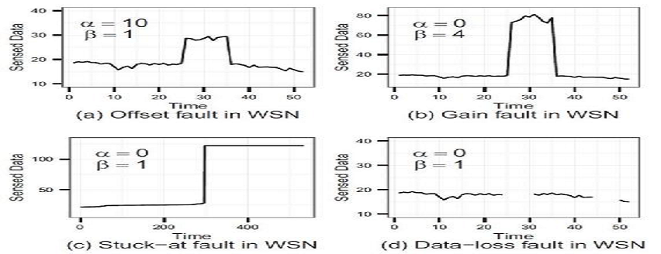

**شکل ٤:خطاهاي داده WSN**

**4- طبقه بندي تشخيص و شناسايي خطا(Fault detection taxonomy)**

در چند سال اخير، محبوبيت و استفاده از شبکه هاي حسگر بي سيم در جهش هاي گوناگون افزايش يافته است که در پيشرفت تکنيک هاي تشخيص خطا افزايش يافته است . اين يک انگيزه براي توسعه يک طبقه بندي جديد براي شبکه حسگر بي سيم بر اساس تکنيک هاي تشخيص است . در اين بخش ، ما در مورد طبقه بندي جديدي از تکنيک هاي شناسايي خطا صحبت مي کنيم .

تکنيک هاي تشخيص خطا به طور گسترده اي به انواع طبقه بندي شامل متمرکز، توزيع شده و ترکيبي شده مي تواند تقسيم شود که در شکل ٥ نشان داده است . رويکرد متمرکز شامل يک گره مرکزي تک يا ايستگاه پايه اي است که وضعيت گره هاي باقي مانده را نظارت و تحليل مي کند. الگوريتم تشخيص خطا در هر گره اجرا مي شود تا موقعيت محلي گره را که در سراسر شبکه پخش مي شود را توليد کند. تکنيک هاي ترکيبي هر دو رويکرد توزيع و متمرکز شده را ترکيب مي کنند. اين رويکردها معماري WSN چند سطحي را ايجاد مي کند که جنبه هاي متمرکز و توزيع شده را ترکيب مي کند. رويکرد متمرکز را مي توان به سه دسته تقسيم کرد: (١) بر اساس آمار (٢) بر اساس محاسبات نرم . تکنيک هاي آمار بر اساس تکنيک هاي آماري مانند ميانگين و آزمون سيگما استفاده ميشود. الگوريتم هاي مبتني بر محاسبات نرم الگوريتمي هستند که عمدتاً براساس تکنيک هاي يادگيري ماشين است .

رويکرد توزيع شده مي تواند به شش دسته بندي تقسيم شود: (١) مبتني بر محله (٢) مبتني بر آمار (٣) مبتني بر احتمال (٤) مبتني بر محاسبات نرم (٥) خود تشخيص (٦) ابر. داده هاي حسگر بي سيم به صورت فاصله زماني همبستگي دارند. داده هاي به دست آمده در يک نمونه مربوط به داده هاي قبلي و بعدي است . به طور مشابه ، بين داده هاي حسگر از حسگرها در يک نزديکي جغرافيايي رابطه اي وجود دارد. تکنيک هاي مبتني بر محله از همبستگي فضايي-زماني بين گره ها براي تشخيص خطاهاي خواندن حسگر استفاده مي کنند.

تکنيک هايي که اشاره ميشوند براي شناسايي ناپايدارها در داده ها ميباشند. تکنيک ها مي توانند به سه دسته تقسيم شوند: تحليل سري زماني، آمار توصيفي و آمار بيزي . تکنيک سري زماني، داده هاي سري زماني را براي تشخيص شباهت ها در داده ها و ميزان انحراف آنها اندازه گيري مي کند.[١2-6,7]

**5- ضريب همبستگي** **ماتيوز(Matthews correlation coefficient)**

(١٩٧٥) Matthews ضريب همبستگي براي تست دقت روش هاي تشخيص خطا مورد بحث در بخش هاي

قبلي مورد استفاده قرار مي گيرد. MCC به صورت زير تعريف مي شود:

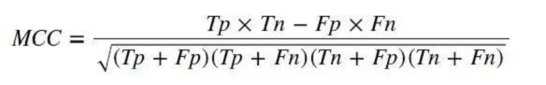 (2)

مثبت واقعي (Tp) تعداد گره هاي معيوب به به عنوان درستي تعريف شده است . مثبت کاذب (FP) تعداد گره هاي غيرمعيوب شناسايي شده ، به عنوان گره معيوب تعريف شده است . منفي اشتباه (Fn) تعداد گره هاي معيوب تشخيص داده شده به عنوان گره غيرمعيوب تعريف شده است . و واقعي منفي (Tn) تعداد گره هاي غيرمعيوب تعريف شده به عنوان غير معيوب تعريف شده است . يک واحد MCC از يک نشان دهنده تکنيک ايده آل است ، صفر نشان دهنده شباهت به پيش بيني تصادفي است و مقدار ١- نشان دهنده اختلاف در تکنيک تشخيص است . ارزش نزديکتر به ١+، يک رابطه بسيار مثبت بين واقعيت و آزمون وجود دارد. تکنيک هايي با واحد MCC از ٠.٧٠+ يا بالاتر به عنوان يک تکنيک عالي شناخته مي شود. MCC بين ٠.٤٠+ تا ٠.٦٩ در نظر گرفته شده است .[١9]

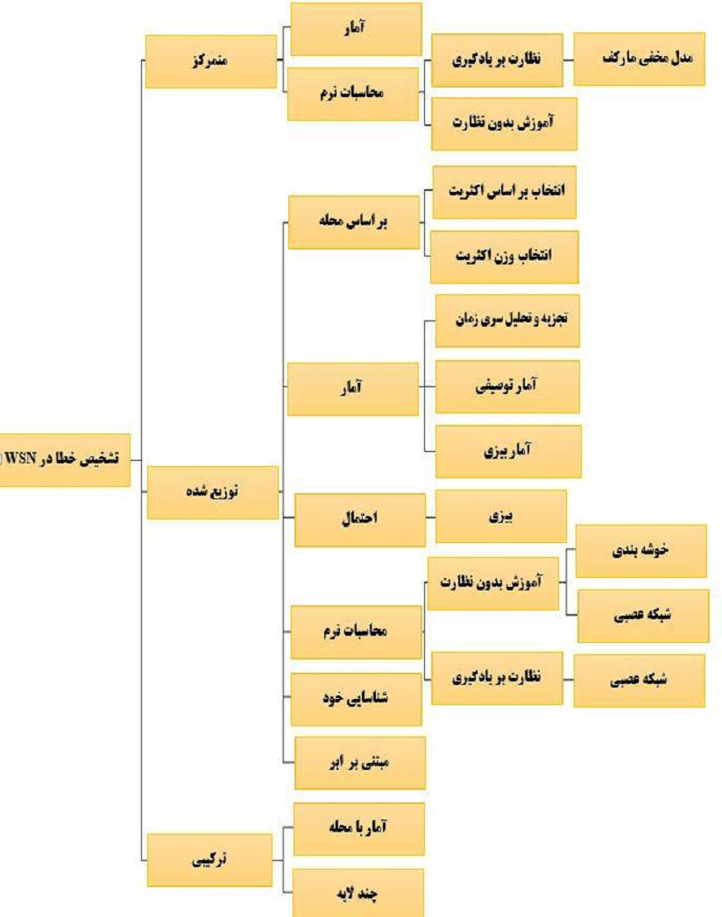

**شکل ٥: طبقه بندي روش هاي تشخيص خطا** **WSN**

**6- پژوهش هاي آينده ، مسائل و چالش ها**

در بخش قبلي، ما شاهد نقايص از تجزيه و تحليل تکنيک هاي تشخيص خطا در شبکه هاي حسگر بي سيم بوديم . از اين تحليل ما مي توانيم زمينه هايي را که براي پژوهش هاي آينده نياز به تمرکز بيشتري دارند خلاصه کنيم .

١. تشخيص خطا براي گره هاي تلفن همراه و استحکام توپولوژي . تکنيک هاي شناسايي خطا مورد بحث تنها براي گره هاي استاتيک است . از آنجايي که بيشتر روش تشخيص بستگي به توپولوژي شبکه دارد، اين الگوريتم ها را نمي توان به گره هاي موبايل اعمال کرد.

٢. تشخيص وضعيت خطاي پويا. وضعيت خطاي حسگرها هنگامي که تعيين شود تغيير نمي کند. در حالي که در شرايط واقعي، اشتباهات به صورت پويا رخ مي دهد.

٣. انتخاب پارامتر. انتخاب يک پارامتر مناسب براي تشخيص خطا يک مسئله است . انتخاب الگوريتم غلط منجر به از دست رفتن دقت تشخيص مي شود.

٤. انتخاب داده هاي آموزشي براي يادگيري الگوريتم . انتخاب صحيح داده هاي آموزشي مي تواند به دقت تشخيص بيشتر منجر شود.

٥. جايگزيني خطا، بازيابي و تحمل پذيري خطا. اکثر الگوريتم ها يک برنامه بازيابي خطا يا طرح جايگزيني خطا ندارند.

٦. تفاوت بين رويداد و خطا. بسياري از الگوريتم ها بين وقوع حوادث و خطاها تفاوتي قائل نمي شوند.

٧. مقاوم در برابر حملات امنيتي . اکثر الگوريتم هاي شناسايي خطا حساس به حملات امنيتي هستند. براي مثال ، در تمام تکنيک ها به جز تکنيک هاي يادگيري ماشين ، داده ها توسط گره هاي همسايه ارسال مي شوند و مي توانند اطلاعات غلط را به گره رله يا گره تصميم گ ري ارسال کنند. هيچ مکانيسم امنيتي براي حفاظت از گره ها در برابر حملات امنيتي وجود ندارد.

**7- نتيجه**

در اين مقاله ، ما تکنيک هاي تشخيص خطاهاي پيشرفته اي را در WSN بررسي و طبقه بندي مبتني بر تکنيک هاي به روز شده را دسته بندي کرده ايم . طبقه بندي شامل تمام آخرين تکنيک ها تاکنون است . بر اساس طبقه بندي پيشنهاد شده ما يک مقايسه کيفي و کمي از اين تکنيک ها ارائه مي کنيم . اين نظرسنجي اولين نوعي است که براي مقايسه ي کمي و کيفي در اين زمينه تحقيق به بهترين دانش ارائه داده ميشود. ما يک بررسي و مقايسه ارائه داديم که ويژگي هاي کليدي تکنيک هاي مختلف را مشخص مي کند و هر تکنيک کيفي را ارزيابي مي کند. اين بررسي اولين نوع خود براي ارائه يک مقايسه کمي و کيفي در اين زمينه پژوهش به بهترين دانش ما خواهد بود. ما يک مقايسه و تجزيه و تحليل ارائه داديم که ويژگي هاي کليدي تکنيک هاي مختلف را مشخص مي کند و هر تکنيک کيفي را ارزيابي مي کند. علاوه بر اين ، در اين پژوهش تکنيک هاي مختلف را با مزايا و معايب آن خلاصه کرده ايم . از تجزيه و تحليل کي يف ، براي تست هاي کمي، شش تکنيک انتخاب شدند. ما يک تحليل کمي را ارائه مي دهيم و با ارائه روش MCC روش هاي انتخاب شده را براي يافتن بهترين تکنيک محاسبه مي کنيم . تکنيک ها بر اساس عملکردشان رتبه بندي ميشوند. ما نتيجه گرفتيم که الگوريتم هاي اشاره شده در (٢٠١٥ ,Panda and Khilar) و ماتريس اعتماد (٢٠١٣ ,Wang and Chen) بهترين تکنيک ها در احتمال خطاي کمتر که بيش از ٥٠ درصد هستند. ما چالش ها و مسائل مربوط به تحقيق در آينده براي شناسايي خطا در WSN را مشخص کرده ايم . اشکالات موجود در استراتژي هاي شناسايي خطا در WSN، براي توسعه تکنيک هايي که به تحرک ، وضعيت خطاي پويا، انتخاب پارامترها، جايگزيني خطا و بازيابي و استحکام در برابر حملات امنيتي مي پردازد، مورد نياز است .

**مراجع**

[1]Akyildiz, I. F., Su, W., Sankarasubramaniam, Y., & Cayirci, E. (2002). A survey on sensor networks. *IEEE communications magazine*, *40*(8), 102-114.

[2] Warriach, E. U., & Tei, K. (2013, December). Fault detection in wireless sensor networks: A machine learning approach. In Computational Science and Engineering (CSE), 2013 IEEE 16th International Conference on (pp. 758-765). IEEE.

[3] Yigit, M., Boluk, P. S., & Gungor, V. C. (2018). A new efficient error control algorithm for wireless sensor networks in smart grid. Computer Standards & Interfaces.

[4] Wang, Z., Chen, H., Cao, Q., Qi, H., Wang, Z., & Wang, Q. (2017). Achieving location error tolerant barrier coverage for wireless sensor networks. Computer Networks, 112, 314-328.‏

[5] Nikolic, G. S., Stojcev, M. K., Nikolic, T. R., Petrovic, B. D., Jovanovic, G. S., & Dimitrijevic, B. R. (2017). Implementation and evaluation of 2D SEC-DED forward error correction scheme in wireless sensor networks. Microelectronics Reliability, 78, 161-180.

[6] Ramesh, M.V., 2014. Design, ***development, and deployment of a wireless sensor***

***network for detection of landslides****.* Ad Hoc Netw. Part A 13, 2–18.

http://dx.doi.org/10.1016/j.adhoc.2012.09.002, ((1) Special issue: Wireless technologies for

humanitarian relief & (2) Special issue: Models and algorithms for wireless mesh networks).

[7] Pantazis, N., Nikolidakis, S., Vergados, D., 2013. ***Energy-efficient routing protocols in***

***wireless sensor networks: a survey. IEEE Commun***. Surv. Tutor. 15 (2), 551–

591.http://dx.doi.org/10.1109/SURV.2012.062612.00084.Peatman, J.G., 1947. Descriptive and

Sampling Statistics. Harper.

[8] Akyildiz, I., Su, W., Sankarasubramaniam, Y., Cayirci, E., 2002. ***Wireless sensor networks:***

***a survey. Comput***. Netw. 38 (4), 393–422. http://dx.doi.org/10.1016/S1389-1286(01)00302-4.

[9] Casey, K., Lim, A., Dozier, G., 2008. ***A sensor network architecture for tsunami detection***

***and response. Int. J. Distrib. Sens. Netw.4 (1), 28–43.***

http://dx.doi.org/10.1080/15501320701774675

[10] Warriach, E.U., Tei, K., 2013. ***Fault detection in wireless sensor networks: a machine***

***learning approach***. In: 2013 IEEE 16th International Conference on Computational Science and

Engineering (CSE). IEEE, Sydney, NSW, Australia, pp. 758–

765.hhttp://dx.doi.org/10.1109/CSE.2013.116

[11] Warriach, E.U., Aiello, M., Tei, K., 2012. ***A machine learning approach for identifying***

***and classifying faults in wireless sensor network***. In: 2012 IEEE 15th International Conference

on Computational Science and Engineering (CSE), pp. 618–625.

http://dx.doi.org/10.1109/ICCSE.2012.90.

[12] Kim, D.-J., Prabhakaran, B., 2011. ***Motion fault detection and isolation in body sensor***

***networks. Pervasive Mob.*** Comput. 7 (6) 727–745, (the Ninth Annual {IEEE}International

Conference on Pervasive Computing and Communications (PerCom 2011)).

http://dx.doi.org/10.1016/j.pmcj.2011.09.006.

[13] Mahapatro, A., Panda, A.K., 2014. ***Choice of detection parameters on fault detection in***

***wireless sensor networks: a multiobjective optimization approach***. Wirel. Pers.Commun. 78

(1), 649–669. <http://dx.doi.org/10.1007/s11277-014-1776-1>

[14] Mahapatro, A., Khilar, P., 2014. ***Online fault diagnosis of wireless sensor networks***. Open

Comput. Sci. 4 (1), 30–44. http://dx.doi.org/10.2478/s13537-014-0203-8.

[15] Mahapatro, A., Panda, A.K., 2014. ***Choice of detection parameters on fault detection in***

***wireless sensor networks: a multiobjective optimization approach***. Wirel. Pers.Commun. 78

(1), 649–669. http://dx.doi.org/10.1007/s11277-014-1776-1.

[16] Yuan, H., Zhao, X., Yu, L., 2015. ***A distributed Bayesian algorithm for data fault***

***detection in wireless sensor networks***. In: 2015 International Conference on Information

Networking (ICOIN). IEEE, Cambodia, pp. 63–68.

http://dx.doi.org/10.1109/ICOIN.2015.7057858.

[17] Sahoo, M.N., Khilar, P.M., 2014a. ***Diagnosis of wireless sensor networks in presence of***

***permanent and intermittent faults***. Wirel. Pers. Commun. 78 (2), 1571–

1591.http://dx.doi.org/10.1007/s11277-014-1836-6.

[18] Sahoo, M.N., Khilar, P.M., 2014b. ***Distributed diagnosis of permanent and intermittent***

***faults in wireless sensor networks.*** In: Advanced Computing, Networking and Informatics—

Volume 2: Wireless Networks and Security Proceedings of the Second International Conference

on Advanced Computing, Networking and Informatics (ICA CNI-2014). Springer International

Publishing, Cham, pp. 133–141. http://dx.doi.org/10.1007/978-3-319-07350-7_15.

[19] Panda, M., Khilar, P., 2012. ***Distributed soft fault detection algorithm in wireless sensor***

***networks using statistical test***. In: 2012 2nd IEEE International Conference on Parallel

Distributed and Grid Computing (PDGC), pp. 195–198.

http://dx.doi.org/10.1109/PDGC.2012.6449816.

[20] Panda, M., Khilar, P., 2014. ***Energy efficient distributed fault identification algorithm in***

***wireless sensor networks***. J. Comput. Netw. Commun.. http://dx.doi.org/10.1155/2014/323754.

[21] Panda, M., Khilar, P., 2015. ***Distributed self fault diagnosis algorithm for large scale***

***wireless sensor networks using modified three sigma edit test***. Ad Hoc Netw. Part A 25, 170–

184. http://dx.doi.org/10.1016/j.adhoc.2014.10.006.

[22] Panda, R.R., Gouda, B.S., Panigrahi, T., 2014. ***Efficient fault node detection algorithm for***

***wireless sensor networks***. In: 2014 International Conference on High Performance Computing

and Applications (ICHPCA). IEEE, Bhubaneswar, Odisha, India, pp. 1

[23] Lau, B.C., Ma, E.W., Chow, T.W., 2014. ***Probabilistic fault detector for wireless sensor***

***network***. Expert Syst. Appl. 41 (8), 3703–3711.

[24] Szewczyk, R., Polastre, J., Mainwaring, A., Culler, D., 2004. ***Lessons from a sensor***

***network expedition.*** In: Karl, H., Wolisz, A., Willig, (Eds.), Wireless Sensor Networks: First

European Workshop, EWSN 2004, Berlin, Germany, January 19-21, 2004. Proceedings.

Springer Berlin Heidelberg, Berlin, Heidelberg, pp. 307–322.http://dx.doi.org/10.1007/978-3-

540-24606-0_21

[25] Nguyen, T.A., Bucur, D., Aiello, M., Tei, K., 2013. ***Applying time series analysis and***

***neighbourhood voting in a decentralised approach for fault detection and classification in***

***WSNs***. In: Proceedings of the Fourth Symposium on Information and Communication

Technology, SoICT ’13. ACM, New York, NY, USA, pp. 234–241.

http://dx.doi.org/10.1145/2542050.2542080.

[26] Matthews, B., 1975. ***Comparison of the predicted and observed secondary structure*** of t4

phage lysozyme. Biochim. Biophys. Acta (BBA) – Protein Struct. 405 (2), 442-

451.http://dx.doi.org/10.1016/0005-2795(75)90109-9.

[27] Maronna, R., Martin, D., Yohai, V., 2006. ***Robust Statistics***. John Wiley &

Sons,Chichester, ISBN.

[28] Yu, M., Mokhtar, H., Merabti, M., 2007. ***Fault management in wireless sensor***

***networks***.IEEE Wirel. Commun. 14 (6), 13–19. http://dx.doi.org/10.1109/MWC.2007.4407222.

[29] Kutten, S., Peleg, D., 1995. ***Fault-local distributed mending (extended abstract).***

***In:Proceedings of the Fourteenth Annual ACM Symposium on Principles of Distributed***

***Computing,*** PODC ’95. ACM, New York, NY, USA, pp. 20–27.

http://doi.acm.org/10.1145/224964.224967.

[30] Kutten, S., Peleg, D., 1999. ***Fault-local distributed mending***. J. Algorithms 30 (1),144–

165. http://dx.doi.org/10.1006/jagm.1998.0972.

[31] Sharma, K.P., Sharma, T.P., 2016. rdfd, ***reactive distributed fault detection in wireless***

***sensor networks***. Wirel. Netw., 1–16. http://dx.doi.org/10.1007/s11276-016-1207-1.

[32] Obst, O., 2009. Poster abstract: ***distributed fault detection using a recurrent neural***

***network***. In: International Conference on Information Processing in Sensor Networks, 2009.

IPSN 2009, pp. 373–374.

[33] Obst, O., 2014. ***Distributed fault detection in sensor networks using a recurrent neural***

***network***. Neural Process. Lett. 40 (3), 261–273. http://dx.doi.org/10.1007/s11063-013-9327-4.

[34] Jurdak, R., Wang, X. R., Obst, O., Valencia, P., 2011. ***Wireless Sensor Network***

***Anomalies: Diagnosis and Detection Strategies.*** Springer Berlin Heidelberg, Berlin,

Heidelberg, pp. 309–325. URL http://dx.doi.org/10.1007/978-3-642-17931-012

[35] Panda, M., & Khilar, P. M. (2015). Distributed self fault diagnosis algorithm for large scale wireless sensor networks using modified three sigma edit test. *Ad Hoc Networks*, *25*, 170-184.

1. http://db.csail.mit.edu/labdata/labdata.html
2. db.csail.mit.edu/labdata/labdata.html